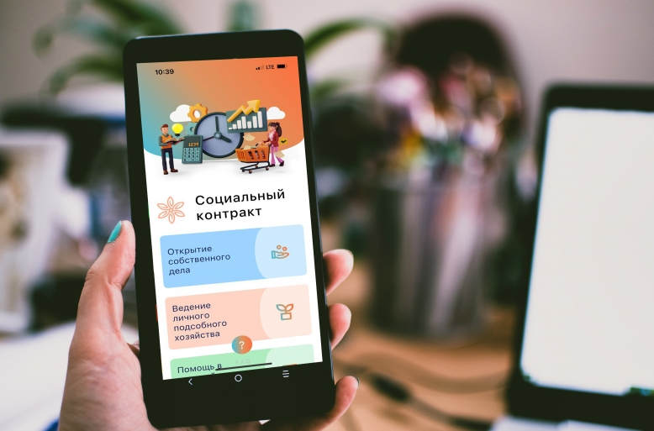

Порядок предоставления государственной социальной помощи на основании социального контракта в Челябинской области утвержден постановлением Правительства Челябинской области от 16.07.2014 № 332-П.
Государственная социальная помощь оказывается малоимущим семьям, которые по независящим от них причинам имеют размер среднедушевого дохода, не превышающий величину прожиточного минимума на душу населения в Челябинской области, установленную в соответствии с законодательством Челябинской области, и малоимущим одиноко проживающим гражданам, которые по независящим от них причинам имеют размер дохода, не превышающий величину прожиточного минимума на душу населения в Челябинской области, установленную в соответствии с законодательством Челябинской области.
Социальный контракт – это соглашение между малоимущей семьей (гражданином) и органом социальной защиты населения по выполнению мероприятий для выхода из трудной жизненной ситуации. Полученные в рамках соцконтракта средства можно использовать только по целевому назначению, например, приобрести предметы первой необходимости, пройти переобучение, повысить квалификацию, найти работу или открыть собственное дело.
Мероприятия семья для себя определяет с учетом объективной оценки трудового потенциала и желания выйти из состояния бедности, малоимущности, трудной жизненной ситуации. Гражданин обязуется выполнить программу социальной адаптации по мерам, принятым для выхода из бедности, трудной жизненной ситуации.
Право на заключение социального контракта имеют граждане, относящиеся к категории малоимущие семьи и (или) малоимущие одиноко проживающие граждане, которые по независящим причинам имеют среднедушевой доход ниже величины прожиточного минимума, установленного на территории Челябинской области в размере 11887 рублей на душу населения.
В 2022 году малоимущие семьи (граждане) могут заключить социальный контракт по следующим мероприятиям:
А) ПОИСК РАБОТЫ, а так же прохождение профессионального обучения или дополнительного профессионального образования.
Размер и сроки выплаты:
поиск работы – в течение одного месяца со дня заключения социального контракта – 12 957 руб.; в течение трех месяцев с даты подтверждения факта трудоустройства гражданина – 12 957 руб. ежемесячно;
обучение:
- на оплату услуг по профессиональному обучению (дополнительному профессиональному образованию) – в размере стоимости курса обучения, но не более 30000 руб.;
- на материальную поддержку в период прохождения обучения – 6478 руб., ежемесячно не более 3 месяцев.
Условие для выплаты: регистрация в Центре занятости в качестве безработного.
Результат: трудоустройство гражданина в период действия социального контракта и повышение денежных доходов по истечении срока действия социального контракта.
Срок на который заключается: не более 9 месяцев, контракт заключается один раз в год.
Б) ОСУЩЕСТВЛЕНИЕ ПРЕДПРИНИМАТЕЛЬСКОЙ ДЕЯТЕЛЬНОСТИ
Размер и сроки: не более 250 000 руб. единовременно.
Результат: регистрация гражданина в качестве индивидуального предпринимателя или в качестве самозанятого в период действия социального контракта и повышение денежных доходов по истечении срока действия социального контракта.
Срок на который заключается: не более 12 месяцев.
В) ВЕДЕНИЕ ЛИЧНОГО ПОДСОБНОГО ХОЗЯЙСТВА
Размер и сроки: не более 100 000 руб. единовременно.
Результат:
- регистрация гражданина в качестве налогоплательщика налога на профессиональный доход в период действия социального контракта и повышение денежных доходов по истечении срока действия социального контракта.
- приобретение в период действия социального контракта необходимых для ведения личного подсобного хозяйства товаров, а также продукции, относимой к сельскохозяйственной продукции, утвержденной постановлением Правительства Российской Федерации от 25.07.2006 № 458 «Об отнесении видов продукции к сельскохозяйственной продукции и к продукции первичной переработки, произведенной из сельскохозяйственного сырья собственного производства»;
- осуществление реализации сельскохозяйственной продукции, произведенной и переработанной при ведении личного подсобного хозяйства.
Срок на который заключается: не более 12 месяцев.
В рамках оказания государственной социальной помощи на основании социального контракта гражданин, с которым заключен социальный контракт, обязан:
а) ежемесячно представлять документы, подтверждающие факт выполнения гражданином мероприятий программы социальной адаптации (о целевом использовании выделенных денежных средств);
б) уведомить о досрочном прекращении выполнения мероприятий программы социальной адаптации, трудовой деятельности, предпринимательской деятельности в период действия социального контракта;
в) представлять по запросу информацию об условиях жизни заявителя (семьи заявителя), в течение 12 месяцев со дня окончания срока действия социального контракта.
По вопросам предоставлении государственной социальной помощи на основании социального контракта обращаться в МУ «КЦСОН» находящийся по адресу: г.Касли, ул.Стадионная, д.101, телефон для справок 8 (35149) 2 20 21.

